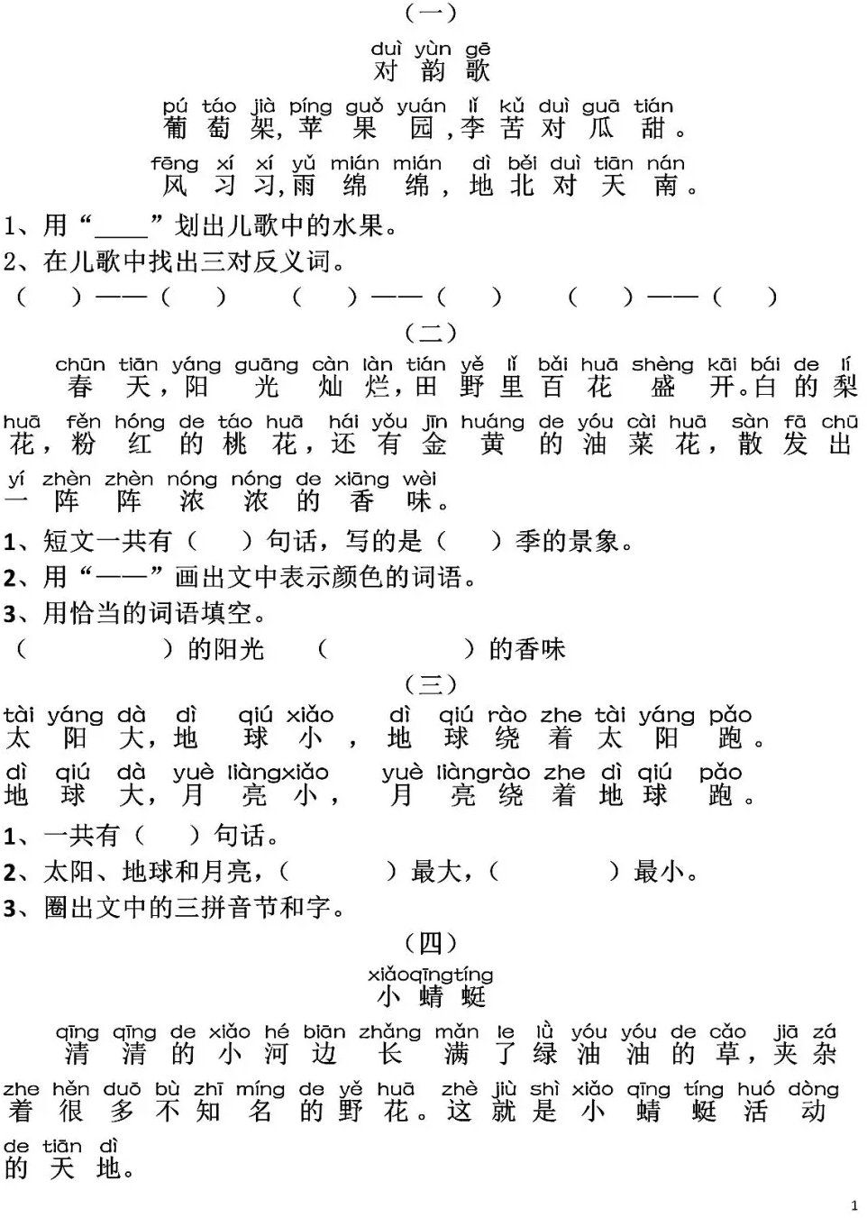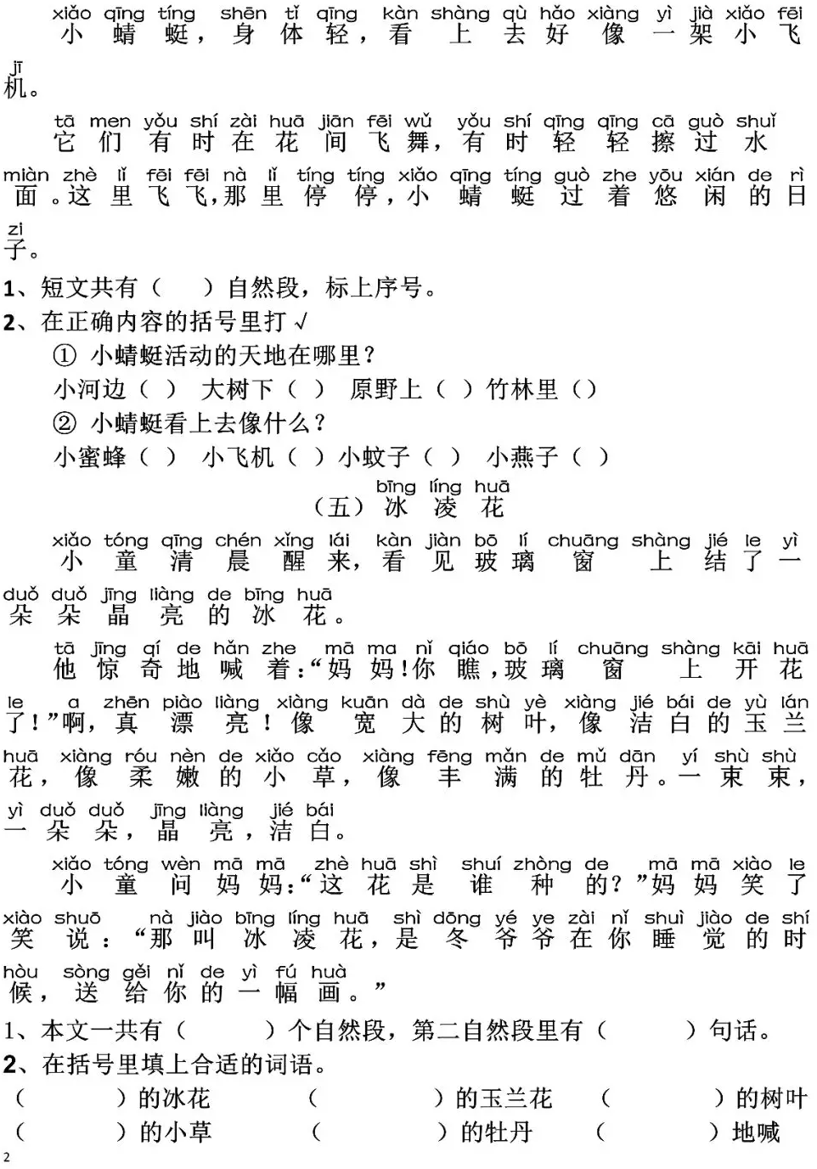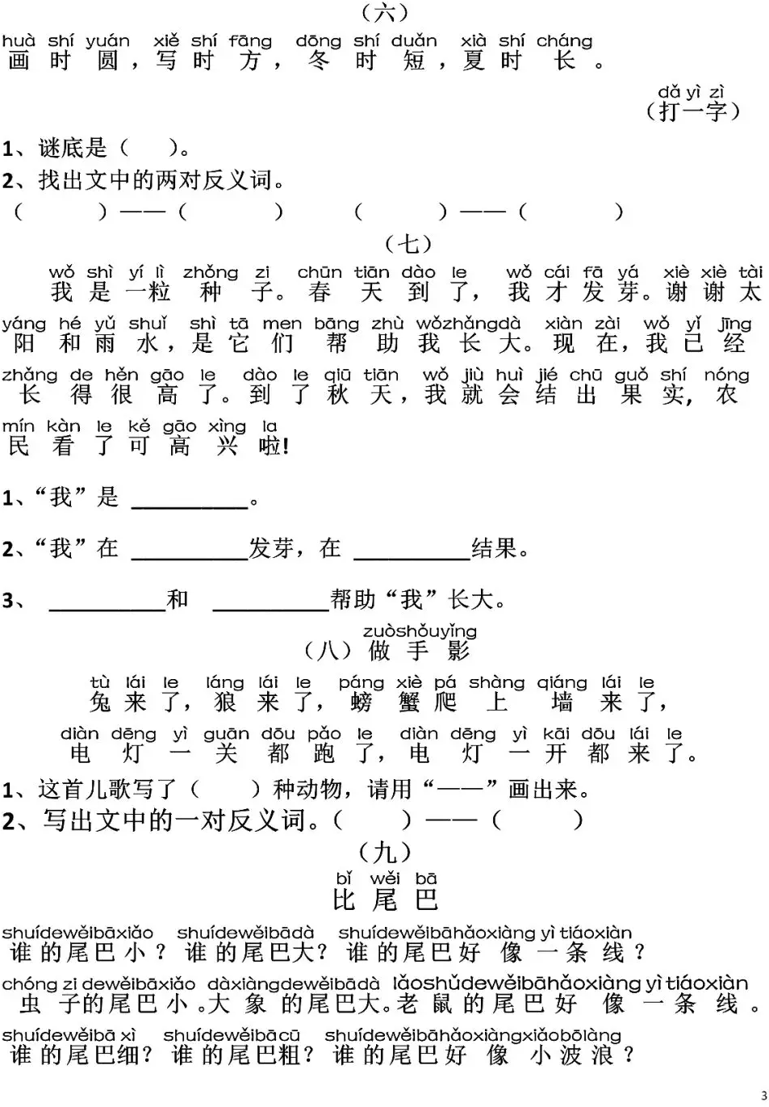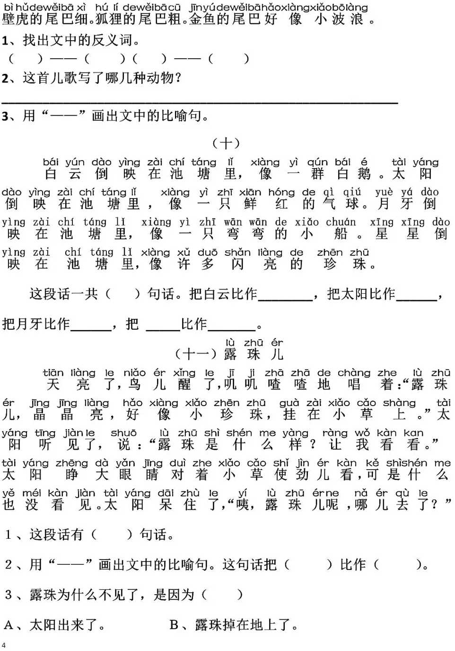

**答案**

（一）

1. 葡萄 苹果 李子 瓜
2. 苦 甜 地 天 北 南

（二）

1. 2 春
2. 白 粉红 金黄
3. 灿烂 浓浓

（三）

1. 2

1. 太阳 月亮
2. iao 小 iang 亮

（四）

1.3

2.①小河边 ②小飞机

（五）

1. 3 3

2.晶亮 洁白 宽大 柔嫩 丰满 惊奇

（六）

1. 日
2. 圆 方 短 长

（七）

1. 种子
2. 春天 秋天
3. 太阳 雨水

（八）

1.3

2.关 开

（九）1.小 大 细 粗

2.6

3.老鼠的尾巴好像一条线 金鱼的尾巴好像小波浪

（十）

4 白鹅 气球 小船 星星 珍珠

（十一）

1.4

2.露珠 珍珠

3.A

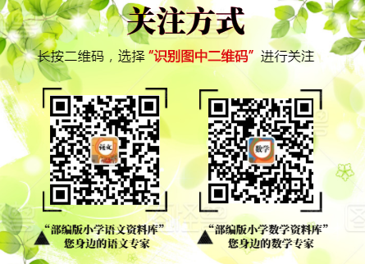

**资料很多，欢迎下载**

下载中，如格式出现错误，请自行调整